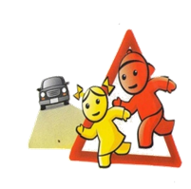
Конспект НОД в средней группе
«Праздник в лесу»
Цель: формирование у детей осознанно-правильного отношения к соблюдению правил дорожного движения как пешехода, так и водителя.
Программные задачи:
Обучающие: - повышать качество образования детей, через активное внедрение в воспитательно-образовательный процесс информационных технологий;
- пополнять знания детей о правилах дорожной безопасности, о назначении светофора, уточнить знания о дорожных знаках;
- закреплять умения применять полученные знания в инсценировке;
Развивающие: - развивать речевую активность, интонационную выразительность, логическое мышление, память, воображение, мелкую моторику и координацию движений пальцев рук и глаз;
Воспитательные: - воспитывать желание изучать и соблюдать правила дорожного движения, усидчивость, самостоятельность.
Виды деятельности: игровая, продуктивная, коммуникативная, познавательная.
Оборудование: костюмы и маски (вороны, ежа, зайца, волка, совы, светофора), рули с картинками транспорта грузового и пассажирского, разрезные картинки «Дорожные знаки», мультимедийный проектор, экран, ноутбук, презентация «Правила дорожного движения», подарки: медали с изображением светофора, обручи желтого и зеленого цвета.
Предварительная работа: разучивание стихотворений, рассматривание иллюстраций, беседы, экскурсии к перекрестку, чтение художественной литературы, подвижные и дидактические игры («Красный, желтый, зеленый», «Скажи наоборот», «Светофор»), разучивание песен, индивидуальная работа.

Ход занятия:
1. Организационный момент
(Звучит серена полицейского автомобиля. В группу входит воспитатель в форме полицейского)
2. Закрепление пройденного материала
Полицейский: - Здравствуйте, дети! Вы меня узнали? Правильно, я полицейский. Ребята, я приехал сообщить вам, что в лесу сегодня проходит очень интересное мероприятие. Вы хотите побывать в лесу и узнать много нового и увлекательного? Тогда в путь! Для начала мы возьмем с собой хорошее настроение.
Игра «Передай другу настроение»
Полицейский: - Ребята, как же нам добраться в лес, ведь он находится очень–очень далеко. На чем мы туда отправимся?
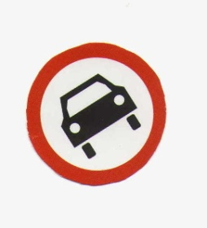
(Дети называют виды транспорта, определяются с выбором (каждый из ребят берет в руки руль, на котором прикреплена картинка с изображением транспорта)
Полицейский: - В руках у нас рули, значит кто мы?
Дети: - Водители.
Полицейский: - Ну, а теперь в путь! А чтобы нам было веселее мы с собою захватим песенку.
(Исполняется песня «Мы едим, едим, едим», ребята двигаются в музыкальный зал, останавливаются, перед ними лежат обручи двух цветов)
Полицейский: - Вот мы и прибыли в лес. Ой, посмотрите, письмо. (воспитатель читает письмо): - Чтобы в лес вам попасть нужно в игру поиграть.
Игра «Это я, это я, это все мои друзья»
- в лес с друзьями я хожу и природу берегу;
- тишину мы соблюдаем, никого мы не пугаем;
- конфеты дружно в лесу съедаем и фантики везде бросаем;
- костер из веток развожу, а потом водой тушу;
- в лес на машинах мы въезжаем правила дорожные выполняем.
Полицейский: - Я предлагаю поставить наши машины в гаражи. Разместить их нужно так: в гаражи желтого цвета заезжают грузовые машины, зеленого цвета – машины, которые перевозят пассажиров.
(Ребята распределяют свои машины в гаражи)
Полицейский: - Молодцы, все справились с заданием. Оставляем машины в гаражах, а сами двигаемся дальше. Ребята мы вышли из автомобилей, кто мы теперь?
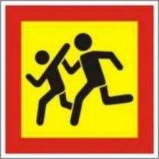
Дети: - Пешеходы.
(На пути ребят стоят столы, на которых разложены конверты с заданием)
Полицейский: - А сейчас мы поиграем в игру «Сложи знак».
Игра «Сложи знак».

Полицейский: - Какие вы молодцы, знаете много дорожных знаков, их обозначение. Ребята, в этом лес живут звери: большие и маленькие, сильные и слабые, храбрые и трусливые. Тихо в лесу, и вдруг…
(звучит музыка, прилетает ворона)
Инсценировка
Ворона: - Слушайте, слушайте все, сегодня в нашем лесу важное событие: у нас появился Светофор. Спешите на лесную поляну, спешите, спешите, спешите!
(ворона улетает, звучит музыка входит Ёж)
Ёж: - Что это такое, какая ерунда
Нужны для светофора и ток, и провода
А если он не будет, как следует гореть
То нам на эту штуку не стоит и смотреть.
(выходит Волк)
Волк: - Я же с Ёжиком согласен, потому что сильный волк
Если б, справно он работал, то какой бы был в нём толк?
А когда гоню я зайца, просто мне в нём смысла нет.
И бежать на свет зелёный, и стоять на красный свет.
(Неожиданно появляется Зайчик, волк бежит за ним, не догнав садится на пенёк. Появляется Сова, все пугаются, смотрят вверх. Сова подлетает к Светофору, осматривает его)
Сова: - Я слышу под собою разумные слова
Я всегда летаю, дорога мне не нужна
И мне совсем не нужно на красный свет глядеть
Когда я перекрёсток могу перелететь.
(влетает Ворона)
Ворона: - Кар, кар в лесу не нужен светофор, не нужен, не нужен
(улетает)
Полицейский: - Осталось всё как было, шумит дремучий бор
И никому не нужен дорожный светофор
- Дети, а как вы думаете, нужен светофор в лесу, или нет?
(звучит фонограмма - шум на дороге)
Полицейский: - А мимо мчатся машины, стальные муравьи
(подходит к Светофору)
И нам на перекрёстках конечно нужен ты
(берёт его за руку и ведет на перекрёсток)
Ты нам всегда поможешь, научишь с малых лет
Идти на свет зелёный, стоять на красный свет.
Светофор: Я – Светофор, с виду грозный и серьёзный
Я трёхглазый Светофор
Всюду люди меня знают, да и как меня не знать
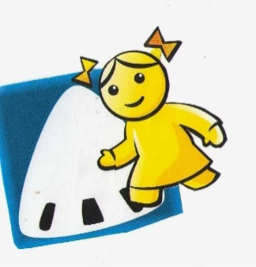
Все должны мои сигналы помнить, строго выполнять!
Полицейский: - А сейчас, ребята и лесные обитатели, светофор приглашает вас посмотреть и запомнить правила, которые вы должны помнить и выполнять.
Презентация «Правила дорожного движения»
Итог занятия
Полицейский: - Ребята, вам понравилось наше путешествие в лес? Что нового, интересного вы узнали сегодня? Чему научил вас Светофор?
Вы сегодня были внимательными, отвечали правильно на вопросы, выполняли все задания. За это, примите вот эти подарки.
(полицейский вручает детям медали, на которых изображен светофор)
Полицейский: - Нам пора возвращаться в детский сад.
(дети берут рули и под музыку уезжают)

